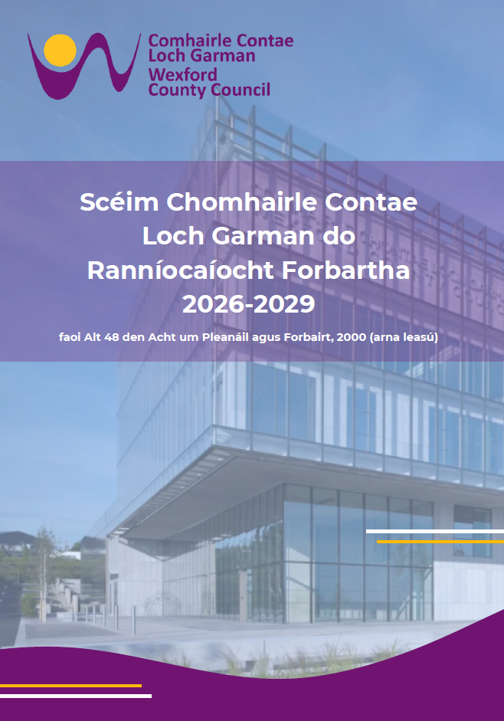

Clár na nÁbhar

- Réamhrá 3
- Sainmhínithe 4
Cineálacha Ranníocaíochtaí Forbartha 5
Aicmí Bonneagair Phoiblí 5
Athbhreithniú ar an Scéim Ranníocaíochta Forbartha Roimhe Seo 7
Bonn chun an Scéim Ranníocaíochta Forbartha a Chinneadh 8
Rátaí Ranníocaíochta Forbartha 11
Coinneáil 18
Díolúintí 18
Dreasachtaí 20
Soiléirithe 21
Limistéar lena mbaineann an Scéim Ranníocaíochta Forbartha 21
Fad na Scéime Ranníocaíochta Forbartha 21
Cur Chun Feidhme na Scéime Ranníocaíochta Forbartha 22
Íocaíocht na Ranníocaíochtaí 22
Innéacsú 23
Achomhairc a dhéanamh i gcoinne Ranníocaíochtaí Forbartha 24
Aguisín 1: Tionscadail Chaipitil 25
Aguisín 2: Clár Caipitil 3 Bliana 2026-2028 26
Aguisín 3: Tábla na Rátaí 30

- Réamhrá

Tá sé de dhualgas ar Chomhairle Contae Loch Garman maoiniú a dhéanamh ar réimse tionscadal bonneagair phoiblí chun feabhas a chur ar chaighdeán beatha na saoránach i gContae Loch Garman. Ligeann an Scéim Ranníocaíochta Forbartha do Chomhairle Contae Loch Garman tionscadail a mhaoiniú do Chontae Loch Garman, tionscadail iompair, tionscadail shóisialta, tionscadail phobail agus tionscadail um ghníomhú ar son na haeráide ina measc. Cuireann an Scéim Ranníocaíochta Forbartha tionscnaimh ar fáil do Chontae Loch Garman, lena n-áirítear áiseanna ar nós leabharlanna, spásanna oscailte agus clóis súgartha, agus tá clár caipitil uaillmhianach ag na comhaltaí tofa chun seirbhísí ardchaighdeáin a sholáthar, rud a théann chun leas an Chontae agus a phobal.

Ullmhaítear an Scéim Ranníocaíochta Forbartha seo de bhun Alt 48 den Acht um Pleanáil agus Forbairt 2000 (arna leasú), rud a ligeann d’Údarás Pleanála, le linn dó cead a dheonú faoi alt 34, coinníollacha a chur san áireamh chun a cheangal go n-íocfar ranníoc i leith bonneagair phoiblí agus saoráidí poiblí a théann chun tairbhe d’fhorbairt i limistéar an Údaráis Pleanála agus a sholáthraítear, nó a bhfuil ar intinn go soláthrófar iad, ag Údarás Áitiúil nó thar a cheann (beag beann ar fhoinsí eile maoiniúcháin don bhonneagar agus do na saoráidí). Is bunús dlíthiúil é seo trína gceanglaítear ar fhorbróirí agus ar dhaoine eile bonneagar agus áiseanna poiblí a mhaoiniú.

Sonraítear i bhfo-ailt (2) agus (3) d'Alt 48 den Acht um Pleanáil agus Forbairt 2000 (arna leasú) na nithe seo a leanas maidir le scéim:

- Go leagtar amach i scéim an bonn ar a ndéanfar na ranníocaíochtaí atá le híoc i leith bonneagair agus áiseanna poiblí a chinneadh de réir théarmaí na Scéime.
- Go bhféadtar foráil a dhéanamh i scéim maidir le ranníocaíochtaí éagsúla a íoc i leith aicmí nó tuairiscí éagsúla forbartha.
- Go gceadaítear ranníocaíocht laghdaithe nó ranníocaíocht ar bith i gcúinsí áirithe.
- Go léirítear i scéim an ranníocaíocht atá le híoc i leith cineálacha éagsúla bonneagair phoiblí a sholáthraítear nó atá le soláthar, ag féachaint don chostas measta iarbhír a bhaineann leis na cineálacha bonneagair phoiblí agus na saoráidí sin a sholáthar.
- Go ndéanann scéim íocaíochtaí céimnithe ranníocaíochtaí a éascú agus a cheangal go dtabharfar urrús chun a chinntiú go n-íocfar ranníocaíochtaí. (Alt 48 (15) (a)).
Agus an Scéim Ranníocaíochta Forbartha á hullmhú acu, ceanglaítear ar Údaráis Phleanála aird a thabhairt ar na Treoirlínte maidir le Ranníocaíocht Forbartha d’Údaráis Phleanála arna n-eisiúint ag an Roinn Comhshaoil, Pobail agus Rialtais Áitiúil i mí Eanáir 2013 agus ar gach Ciorclán ábhartha ón Roinn.

- Sainmhínithe

Leagtar amach in Alt 48 (17) den Acht um Pleanáil agus Forbairt 2000 (arna leasú) an sainmhíniú seo a leanas ar “bhonneagar agus áiseanna poiblí”:

- Talamh a fháil.
- Spásanna oscailte, saoráidí agus taitneamhachtaí áineasa agus pobail agus oibreacha tírdhreachaithe a sholáthar.
- Bóithre, uisce dromchla (bainistíocht uisce báistí), carrchlóis, spásanna páirceála, obair ar chlár uisce tuaithe agus obair cosanta tuilte a sholáthar.
- Buschonairí agus lánaí bus, saoráidí idirmhalartaithe busanna (lena n-áirítear carrchlóis do na saoráidí sin), bonneagar chun iompar poiblí a éascú, saoráidí rothaíochta agus coisithe, agus bearta maolaithe tráchta a sholáthar.
- Bóithre, carrchlóis, spásanna páirceála, séaraigh, saoráidí dramhuisce agus cóireála uisce, ceangail seirbhísí agus príomhphíopaí uisce a athchóiriú, a uasghrádú, a mhéadú nó a athsholáthar.
- Bonneagar teileachumarsáide ardacmhainne, amhail leathanbhanda, a sholáthar.
- Suíomhanna scoile a sholáthar, agus
- Aon ní atá coimhdeach i ndáil le míreanna (a) go (g).

Ciallaíonn “Scéim” scéim do ranníocaíocht forbartha arna déanamh faoi Alt 48 den Acht um Pleanáil agus Forbairt 2000 (arna leasú).

- Cineálacha Ranníocaíochtaí Forbartha

Tá trí chineál ranníocaíocht forbartha ann a d’fhéadfadh a bheith ceangailte le cead pleanála:

- Ranníocaíochtaí Forbartha Ginearálta – Alt 48 (1) den Acht um Pleanáil agus Forbairt 2000 (arna leasú) – Cuirtear na ranníocaíochtaí seo i bhfeidhm go ginearálta i ndáil le bonneagar agus áiseanna a sholáthar i limistéar an Údaráis Pleanála.

- Ranníocaíochtaí Forbartha Speisialta - Alt 48 (2) (c) den Acht um Pleanáil agus Forbairt 2000 (arna leasú) - Éilíonn na ranníocaíochtaí seo go n-íocfar ranníocaíocht speisialta i leith forbartha áirithe i gcás ina ndéanfaidh aon údarás áitiúil costais eisceachtúla sonracha, nach mbeidh cumhdaithe le scéim, a thabhú i leith bonneagair phoiblí agus saoráidí poiblí a théann chun tairbhe don fhorbairt bheartaithe.

- Ranníocaíochtaí Forbartha Forlíontacha - Alt 49 den Acht um Pleanáil agus Forbairt 2000 (arna leasú) - Baineann na ranníocaíochtaí seo le bonneagar poiblí nó tionscadail shonraithe mar shampla Comhpháirtíochtaí Poiblí/Príobháideacha nó i gcás ina bhfuil soláthar an bhonneagair ina chuspóir sa Phlean Forbartha.

- Aicmí Bonneagair Phoiblí

Cuireann Scéimeanna Ranníocaíochta Forbartha Ginearálta maoiniú ar fáil do na haicmí ginearálta seo a leanas de bhonneagar nó saoráidí poiblí:

Iompar (lena n-áirítear Uisce Dromchla agus Soilsiú Poiblí)

Is ranníocaíocht i dtreo chostas na nithe seo a leanas an tsuim a thoibhítear:-
- Uisce Dromchla, síntí ar an líonra uisce dromchla san áireamh.
- Maolú Uisce Dromchla
- Scéimeanna Cosanta Tuilte/Faoisimh Tuilte
- Cosaint ar Thuilte Cósta
- cóireáil teorann poiblí, oibreacha tírdhreachaithe poiblí, plandáil phoiblí, oibreacha cosanta tuilte agus/nó cosáin a sholáthar.
- bóithre agus/nó cosáin a sholáthar.
- bóithre agus/nó cosáin, lánaí bus, stadanna bus, lánaí rothaíochta, cosáin rothaíochta, bainistíocht tráchta, feabhsúcháin bheaga ar bhonneagar amhail feabhsúcháin ar bhóithre/acomhail a athchóiriú, a uasghrádú, a mhéadú nó a athsholáthar.
- Bonneagar Soilsithe Poiblí.
- Oibreacha Rochtana.
- Talamh a fháil i leith an mhéid thuasluaite agus aon ní atá coimhdeach leis an méid thuasluaite.

Taitneamhacht – (Áineas, Pobal, Oidhreacht agus Taitneamhachtaí)

Is ranníocaíocht i dtreo chostas na nithe seo a leanas an tsuim a thoibhítear:
- saoráidí áineasa, pobail, taitneamhachtaí, an ríocht phoiblí agus saoráidí poiblí, tionscadail oidhreachta poiblí san áireamh, a sholáthar agus a athchóiriú.
- Talamh a fháil i leith an mhéid thuasluaite agus aon ní atá coimhdeach leis an méid thuasluaite.

Saoráidí Páirceála

Is ranníocaíocht i dtreo chostas na nithe seo a leanas an tsuim a thoibhítear:
- saoráidí páirceála a sholáthar, saoráidí ‘páirceáil & siúil’ agus ‘páirceáil & taisteal’ san áireamh.
- talamh a fháil i leith an mhéid thuasluaite agus aon ní atá coimhdeach leis an méid thuasluaite.

Gníomhú ar son na hAeráide/An tAthrú Aeráide a Mhaolú

Is ranníocaíocht i dtreo chostas na nithe seo a leanas an tsuim a thoibhítear:-
- Scéimeanna Cosanta Tuilte/Faoisimh Tuilte
- Tionscadail Mhuirí Chósta
- Cosaint ar Thuilte Cósta
- Oibreacha Cosanta Tuilte
- Bithéagsúlacht
- Bearta Éifeachtúlachta Fuinnimh
- Athléimneacht Aeráide
- Talamh a fháil i leith an mhéid thuasluaite agus aon ní atá coimhdeach leis an méid thuasluaite.

- Athbhreithniú ar an Scéim Ranníocaíochta Forbartha Roimhe Seo

Cheadaigh Comhairle Contae Loch Garman Scéim 2018 ar an 9 Aibreán 2018 do Cheantar Údarás Pleanála Chomhairle Contae Loch Garman agus cuireadh i bhfeidhm í ar gach iarratas a fuarthas ón 9 Aibreán 2018. Léirítear sa tábla seo a leanas gur bailíodh €15.5m le linn na Scéime Ranníocaíochta Forbartha roimhe seo thar 7 mbliana agus gur soláthraíodh €2,219,907.07 ar an meán gach bliain.

Ioncam Airgid Tobhaigh Iomlán 2018-2024
Bliain | Iomlán €
2018 | 1,609,570.82
2019 | 2,224,236.22
2020 | 1,399,802.49
2021 | 2,197,468.99
2022 | 1,974,092.10
2023 | 2,386,396.49
2024 | 3,747,782.44
Mór-Iomlán | 15,539,349.55

Seo a leanas roinnt samplaí de thionscadail a fuair maoiniú ón Scéim roimhe seo:
- Gormbhealach Bhaile an Droichid/Baile Thaidhg
- Oibreacha Feabhsúcháin ar Charrchlós Chathóir
- Limistéar Taitneamhachta Chluain an Róistigh
- Uasghrádú Mhuiríne Ros Mhic Thriúin
- Saoráidí Páirceála Phort an Chalaidh

Nuair a rinneadh athbhreithniú ar Scéim 2018, bunaíodh go bhfuil fáltais ranníocaíochta Chomhairle Contae Loch Garman i bhfad níos ísle ná fáltais fhormhór na nÚdarás Áitiúil eile ar an leibhéal náisiúnta. Agus athruithe sa réimse reachtaíochta, forbartha agus eacnamaíoch á gcur san áireamh, mar aon leis na srianta suntasacha maoinithe atá ann maidir lena chuspóirí a bhaint amach, meastar anois go bhfuil sé riachtanach Scéim Ranníocaíochta Forbartha nua a thabhairt isteach a bheidh i gcomhréir le riachtanais an Chláir Chaipitil.

- Bonn chun an Scéim Ranníocaíochta Forbartha a Chinneadh

Agus rátaí ranníocaíochta á gcinneadh, tugadh aird ar na cuspóirí atá i bPlean Forbartha Chontae Loch Garman 2022-2028, sna Pleananna Ceantair Áitiúil, sna Pleananna Tús Áite do Lár an Bhaile, sna Cláir um Ghníomhú ar son na hAeráide agus sna Cláir Chaipitil (arna modhnú ó am go ham ag an gComhairle). De réir Phlean Corparáideach na Comhairle, is é aidhm Chomhairle Contae Loch Garman sa deireadh thiar oibriú i gcomhar lena pobail agus lena páirtithe leasmhara chun láidreachtaí Loch Garman a bhaint amach d’fhonn Contae rathúil, athléimneach, inbhuanaithe, cumasach agus cuimsitheach a chruthú.

Baineadh úsáid as an modheolaíocht seo a leanas mar bhonn do na rátaí ranníocaíochta don Scéim Ranníocaíochta Forbartha:

- Rinneadh athbhreithniú ar an gclár caipitil réamh-mheasta a ullmhaíodh don Scéim roimhe seo agus aird á tabhairt ar an staid reatha maidir le tionscadail. Táthar tar éis glacadh le clár caipitil nua. Tá sonraí na dtionscadal leagtha amach in Aguisín 1 den Scéim seo.

Ba chóir a thabhairt faoi deara gur bonneagar iad na tionscadail atá liostaithe in Aguisín 1 atá sainaitheanta i gcuspóirí ábhartha Phlean Forbartha Chontae Loch Garman, 2022-2028, Pleananna Ceantair Áitiúil, Plean Corparáideach Chomhairle Contae Loch Garman, nó go n-áirítear leo bonneagar atá riachtanach chun cuspóirí na bpleananna sin agus Clár Caipitil Chomhairle Contae Loch Garman agus pleananna náisiúnta, réigiúnacha agus áitiúla eile a bhaint amach, ach mar gheall ar chostais, d’fhéadfadh sé nach mbainfear amach iad laistigh de théarma na scéime reatha agus d’fhéadfaí tionscadail eile a chur ina n-áit/a chur chun cinn más infheidhme

Ina theannta sin, cuirfear an tAcht nua um Pleanáil agus Forbairt 2024 i bhfeidhm thar thréimhse idirthréimhseach agus d’fhéadfadh sé go mbeadh gá an scéim a athbhreithniú i gcomhréir leis an Acht nua dá bharr.

- Rinneadh anailís ar an bhforbairt chónaitheach agus neamhchónaitheach a deonaíodh i leith na tréimhse 2018 - 2024, an dá bhliain sin san áireamh chomh maith. Trí leas a bhaint as na sonraí seo, is féidir meastachán a dhéanamh ar fhorbairt chónaitheach agus neamhchónaitheach do thréimhse Scéim Ranníocaíochta Forbartha 2026-2029:

Forbairt/M2
Forbairt Cheadaithe 2018-2024 (gach cineál forbartha) | 2,918,216 m²
Acmhainneacht Mheasta Forbairt Chónaitheach 2026-2029 | 6488 aonad

Cur i gcrích Tithe i gCo. Loch Garman 2018-2024
Bliain | Teach Aonair | Teach Scéime | Árasáin | Iomlán
2018 | 253 | 224 | 11 | 488
2019 | 274 | 276 | 37 | 587
2020 | 276 | 316 |  | 623
2021 | 257 | 376 | 59 | 692
2022 | 298 | 580 | 71 | 949
2023 | 330 | 577 | 61 | 969
2024 | 348 | 689 | 32 | 1069
Iomlán | 2036 | 3038 | 302 | 5376

- Cinneadh na ranníocaíochtaí forbartha is iníoctha in aghaidh an mhéadair chearnaigh d’fhorbairt chónaithe agus d’fhorbairt thógtha neamhchónaithe tar éis roinnt fachtóirí a chur san áireamh, lena n-áirítear, ach gan a bheith teoranta dóibh:
- Costas tionscadal.
- Leibhéil forbartha measta a bhfuiltear ag súil leo, arb ionann iad agus 1,650 aonad don bhliain 2025.
Níl líon na n-iarratas pleanála chomh hard le leibhéil 2018 ná 2021 fós ach meastar go gcuirfear 1700 iarratas isteach in 2025.
- Leibhéal na rátaí ranníocaíochta atá ann cheana féin.
- Breithniú ar chúinsí reatha an mhargaidh.

Iarratais Phleanála a Fuarthas:
2018 | 1829
2019 | 1733
2020 | 1628
2021 | 2060
2022 | 1739
2023 | 1583
2024 | 1631
2025 (Meastachán) | 1700

- Rinneadh athbhreithniú ar dhíolúintí agus ar rátaí laghdaithe sa Scéim reatha agus tá na díolúintí agus na rátaí laghdaithe nua curtha san áireamh sa Scéim seo agus aird á tabhairt ar na Treoirlínte arna n-eisiúint ag an Roinn Tithíochta, Rialtais Áitiúil agus Oidhreachta.

- Rátaí Ranníocaíochtaí Forbartha

Forbairt Chónaithe (lena n-áirítear Síntí & Tithe Altranais)
Forbairt Chónaithe | In aghaidh an mhéadair chearnaigh - €
Iompar | 11.00
Taitneamhacht | 8.00
Gníomhú ar son na hAeráide/An tAthrú Aeráide a Mhaolú | 6.00
Iomlán | €25.00/M²

Garáiste /Seid/Carrphort Baile
Garáiste Baile Scoite | In aghaidh an mhéadair chearnaigh - €
Iompar | 11.00
Taitneamhacht | 8.00
Gníomhú ar son na hAeráide/An tAthrú Aeráide a Mhaolú | 6.00
Iomlán | €25.00/M²

Tithe Soghluaiste ar Láithreáin Forbartha Tithíochta i gCeantair Thuaithe
Beidh tithe soghluaiste sealadacha a chuirtear ar an láthair (cead sealadach 2 bhliain de ghnáth) díolmhaithe ó ranníocaíochtaí.

Stórasú/Déantúsaíocht
Earnáil Tráchtála | In aghaidh an mhéadair chearnaigh - €
Iompar | 11.00
Taitneamhacht | 7.00
Gníomhú ar son na hAeráide/An tAthrú Aeráide a Mhaolú | 6.00
Iomlán | €24/M²

Forbairt Thráchtála (Oifig/Forbairt Thráchtála/Miondíola)
Earnáil Tráchtála | In aghaidh an mhéadair chearnaigh - €
Iompar | 11.00
Taitneamhacht | 8.00
Gníomhú ar son na hAeráide/An tAthrú Aeráide a Mhaolú | 6.00
Iomlán | €25.00/M²

Óstáin
Óstáin | In aghaidh an mhéadair chearnaigh - €
Iompar | 7.00
Taitneamhacht | 5.00
Gníomhú ar son na hAeráide/An tAthrú Aeráide a Mhaolú | 3.00
Iomlán | €15.00/M²

Áiteanna do Charbháin, Pubaill, etc.
Áiteanna do Charbháin, Pubaill, etc. | In aghaidh na hÁite - €
 | 400.00

Áiteanna Seasmhacha/Tithe Soghluaiste/Páirc Charbhán
Áiteanna Statacha/  Tithe Soghluaiste/Carbháin | In aghaidh an
Iompar | 350.00
Taitneamhacht | 260.00
Gníomhú ar son na hAeráide/An tAthrú Aeráide a Mhaolú | 190.00
Iomlán | €800.00 in aghaidh na páirce

Limistéir Sheachtrach/Aonaid Shoghluaiste/Stóráil Miondíola & Eile
Limistéir Sheachtracha/Stóráil Miondíola & Eile | In aghaidh an mhéadair chearnaigh - €
Iompar | 7.00
Taitneamhacht | 5.00
Gníomhú ar son na hAeráide/An tAthrú Aeráide a Mhaolú | 3.00
Iomlán | €15.00/M²

Tionscal Eastósctha (Cairéil)

Beidh muirir forbartha dlite ar an 1 Eanáir gach bliain, bunaithe ar ghníomhaíocht na 12 mhí roimhe sin. Gearrfar an táille chuí ar chruastadanna agus ar limistéir phróiseála. Ní bheidh aon táille i bhfeidhm ar inlíonadh/líonadh talún

Beidh ranníocaíochtaí atá dlite i leith cead coinneála le híoc laistigh de 2 mhí ó dháta an deonaithe deiridh ceada. Déanfar ranníocaíochtaí pleanála le haghaidh iarratais phleanála le haghaidh cairéil bheartaithe, nó cairéil atá beartaithe a leathnú, a ríomh, bunaithe ar an astarraingt iomlán. D’fhéadfaí breithniú a dhéanamh ar íocaíochtaí céimnithe bunaithe ar leibhéil astarraingthe bliantúla.

Tionscal Eastósctha (Cairéil) | In aghaidh an mhéadair chiúbaigh - €
Iompar | 0.53c
Taitneamhacht | 0.38c
Gníomhú ar son na hAeráide/An tAthrú Aeráide a Mhaolú | 0.29c
Iomlán | €1.20 in aghaidh an Mhéadair Chiúbach

Giniúint Cumhachta
D’fhéadfadh forbairtí a bheith faoi réir ranníocaíochtaí speisialta chomh maith.
Giniúint Cumhachta - In-athnuaite | In aghaidh an Mheigeavata os cionn 1MW - €
Iompar | 4,400.00
Taitneamhacht | 3,200.00
Gníomhú ar son na hAeráide/An tAthrú Aeráide a Mhaolú | 2,400.00
Iomlán | €10,000.00 in aghaidh an MW os cionn 1MW

Giniúint Cumhachta - Neamh-inathnuaite | In aghaidh an Mheigeavata os cionn 1MW - €
Iompar | 8,800.00
Taitneamhacht | 6,400.00
Gníomhú ar son na hAeráide/An tAthrú Aeráide a Mhaolú | 4,800.00
Iomlán | €20,000.00 in aghaidh an MW os cionn 1MW

Tarchur Cumhachta
Beidh feidhm ag an ranníocaíocht maidir le gach túr a thacaíonn le línte cumhachta lastuas os cionn 220kV.
Línte tarchuir cumhachta in aghaidh an phiolóin os cionn 220kV | In aghaidh an phiolóin/túir Pobal/Taitneamhacht
Iompar | 880.00
Taitneamhacht | 640.00
Gníomhú ar son na hAeráide/An tAthrú Aeráide a Mhaolú | 480.00
Iomlán | €2,000.00 in aghaidh an phiolóin os cionn 220kV.  €10 breise in aghaidh an mhéadair le haghaidh soláthar línte dáilte leictreachais lastuas agus/nó faoi thalamh agus/nó línte teileachumarsáide chuig nasc eangach.

Talmhaíocht
Talmhaíocht | In aghaidh an mhéadair chearnaigh os cionn 500 M² - €
Iompar | 2.00
Taitneamhacht | 1.00
Gníomhú ar son na hAeráide/An tAthrú Aeráide a Mhaolú | 1.00
Iomlán | €4.00 In aghaidh an mhéadair chearnaigh os cionn 500 M²

Diantalmhaíocht  Foirgnimh d'Ainmhithe  Éanlaith, Muca, Ba | In aghaidh an mhéadair chearnaigh - €
Bóithre | 4.00
Taitneamhacht | 3.00
Gníomhú ar son na hAeráide/An tAthrú Aeráide a Mhaolú | 1.00
Iomlán | €8.00 in aghaidh an mhéadair chearnaigh

Niteoir Gluaisteán

Gearrfar táille ar gach bá niteora gluaisteán atá beartaithe. Measfar mar aon bhá amháin niteoir gluaisteán láimhe tiomáin tríd. Déanfar foirgnimh choimhdeacha, e.g. le haghaidh seirbhís feithiclí, a ríomh mar fhoirgnimh thráchtála.

Niteoir Gluaisteán | In aghaidh na Bá - €
Iompar | 440.00
Taitneamhacht | 320.00
Gníomhú ar son na hAeráide/an tAthrú Aeráide a Mhaolú | 240.00
Iomlán | € 1,000.00

Páirceáil Carranna
Tá ranníocaíochtaí páirceála gluaisteán ag teastáil nuair a bhíonn ganntanas nó easpa páirceála eas-sráid beartaithe chun freastal ar an bhforbairt. Úsáidfear an “spás urláir comhlán” chun críocha ríomhanna.
Gearrfar táille ar pháirceáil má bhíonn athrú úsáide ina chúis leis an méadú ar úsáid na maoine a éilíonn páirceáil bhreise. Cuirfear creidmheas i bhfeidhm don úsáid údaraithe, e.g. má tá 5 spás ag teastáil don úsáid atá ann cheana agus 7 spás don úsáid atá beartaithe, bheadh íocaíocht ag teastáil as 2 spás.

Páirceáil Thráchtála | In aghaidh an spáis - €
Gach ceantar | 1,000.00

Stuaraí Siamsaíochta faoi Dhíon, Siopaí Geallghlacadóra agus Casaíní.
Baineann sé seo le húsáidí a bhaineann le cearrbhachas nó le heilimintí den chearrbhachas.

Stuaraí Siamsaíochta | In aghaidh an mhéadair chearnaigh - €
Iompar | 9.00
Taitneamhacht | 6.00
Gníomhú ar son na hAeráide/An tAthrú Aeráide a Mhaolú | 5.00
Iomlán | €20.00

Cúrsaí Gailf
Cúrsaí Gailf | In aghaidh an heicteáir - €
Iompar | 220.00
Taitneamhacht | 160.00
Gníomhú ar son na hAeráide/An tAthrú Aeráide a Mhaolú | 120.00
Iomlán | €500.00/ha

Tabhair faoi deara, nach ngearrfar aon ranníocaíochtaí forbartha go háitiúil le haghaidh bonneagar uisce agus fuíolluisce toisc go bhfuil sé seo faoi chúram Uisce Éireann.

- Coinneáil

Gearrfar táille trí oiread an ráta iomláin in aghaidh an mhéadair chearnaigh i leith gach iarratais coinneála faoin scéim. Ní bheidh feidhm ag aon díolúintí ó laghduithe ach amháin i gcás go sonraítear a mhalairt sa scéim.

- Díolúintí

Díolúintí - Ní bheidh feidhm ag aon díolúintí i gcás iarratais ar fhorbairt a choinneáil.

Beidh na catagóirí forbartha seo a leanas díolmhaithe, nó díolmhaithe go páirteach, ón gceanglas ranníocaíochtaí forbartha a íoc faoin Scéim 2026:

De réir Airteagal 157 de na Rialacháin um Pleanáil agus Forbairt, 2001 nuair a bhaineann iarratas pleanála le forbairt is, i dtuairim an Údaráis Pleanála, forbairt í atá beartaithe le déanamh ag eagraíocht dheonach, nó thar a ceann, agus atá, i dtuairim an Údaráis Pleanála—

(a) deartha nó beartaithe lena úsáid chun críocha sóisialta, pobail, spóirt, cúram leanaí, caitheamh aimsire, oideachais nó reiligiúnacha ag lucht cónaithe áitiúil, nó ag daoine de ghrúpa nó d'ainmníocht reiligiúnach ar leith, agus nach chun brabúis nó gnóthachain a úsáidfear é go príomha, agus nó
(b) atá deartha nó beartaithe lena úsáid mar cheardlann, áis oiliúna, brú (neamhthurasóireachta) nó cóiríocht eile do dhaoine faoi mhíchumas agus nach chun brabúis nó gnóthachain a úsáidfear é go príomha, nó
- coimhdeach leis an bhforbairt dá dtagraítear i mír (a) nó (b).
beidh forbairtí den sórt sin díolmhaithe ó Ranníocaíochtaí Pleanála.

Beidh soláthar aonad Tithíochta Sóisialta, lena n-áirítear iad siúd a sholáthraítear de réir comhaontaithe a rinneadh faoi Chuid V den Acht um Pleanáil agus Forbairt 2000 (arna leasú), nó a sholáthraíonn comhlachas tithíochta deonach nó comharchumann atá aitheanta mar sin ag an Údarás Pleanála, díolmhaithe ó íocaíocht ranníocaíochtaí pleanála.

Beidh aonaid a sholáthraítear faoi Chomhaontú Íocaíochta agus Infhaighteachta incháilithe chomh maith le haghaidh díolúine ó ranníocaíochtaí forbartha ar choinníoll go bhfuil téarma an chomhaontaithe 30 bliain nó níos faide.

Déanfar ranníocaíochtaí forbartha a mheas ar bhonn cás ar chás i leith forbairtí a dhéanfar trí bhíthin comhaontú comhpháirtíochta de bhun Alt 179 den Acht um Pleanáil agus Forbairt, 2000 (arna leasú).

Nuair a chuirtear fianaise dhoiciméadach chuí ón Roinn Talmhaíochta isteach, ní chuirfear tobhaigh forbartha i bhfeidhm ar fhorbairt talmhaíochta

- a bhaineann le tithe gloine nó polatholláin a fhorbairt.

Ní bheidh aon táillí forbartha le híoc i ndáil le Bunscoileanna agus Meánscoileanna, Iar-mheánscoileanna, Coláistí Tríú Leibhéal agus/nó saoráidí a fhorbairt.

Ní bheidh muirir forbartha i gceist le forbairt a bhfuil deontas do dhuine faoi mhíchumas á íoc ina leith.

Beidh muirir forbartha díolmhaithe ar fhorbairtí a athchóiríonn foirgnimh atá liostaithe ar Chlár na Struchtúr Cosanta. Beidh feidhm ag na gnáth-ranníocaíochtaí maidir le síntí agus tógáil nua laistigh de chúirtealáiste an Struchtúir Chosanta.
Glanlíonadh, e.g. barrithreacha agus créanna. Moltar gan ranníocaíochtaí a ghearradh. Cuirtear an díolúine i bhfeidhm chun forbairt a chur chun cinn toisc go mbíonn baint ag iarratais líonta den sórt sin go minic le dramhaíl ghlan ó oibreacha forbartha láithreáin. Tugtar faoi deara chomh maith gur féidir go leor de na cineálacha forbairtí seo a dhíolmhú ó rialú pleanála agus talamh á athchóiriú nó á thabhairt chun úsáide talmhaíochta.

Ní bheidh aon táillí forbartha i gceist le reiligí neamhthráchtála.

Beidh muirir forbartha díolmhaithe ar aon bhonneagar teileachumarsáide teicniúil, soghluaiste agus leathanbhanda araon (e.g., crainn, fostáisiúin, naisc chumhachta agus fálú slándála).

Díolúine do bhonneagar iompair phoiblí (iosta busanna, calafoirt, stáisiúin, etc.)

Díolúine do thionscadail in-athnuaite ar scála níos lú ná 1 MW

- Dreasachtaí (Lascainiú/Creidmheas)

Dreasachtaí - Ní bheidh feidhm ag dreasacht ar bith maidir le hiarratais le forbairt a choinneáil.

I gcás go bhfuil teach ináitrithe ar an suíomh le leagan, nó gur scriosadh le tine nó le tuilte é, tabharfar creidmheas faoi chomhair na ranníocaíochtaí atá dlite don achar (méadar cearnach) den áit chónaithe atá leagtha i gcás go bhfuil an seanfhoirgneamh le hathsholáthar. Is gá fianaise ar nós billí fóntais a chur ar fáil lena dheimhniú go raibh an áit chónaithe in úsáid leanúnach agus chun achar urláir an tí atá ann cheana a dheimhniú.

Beidh feidhm ag rátaí laghdaithe le haghaidh ceadanna sealadacha, seachas cairéil, agus ríomhfar iad mar seo a leanas:

- 33% den ghnáthráta le haghaidh cead suas le 3 bliana
- 50% den ghnáthráta le haghaidh cead suas le 5 bliana
- 66% den ghnáthráta le haghaidh cead suas le 10 mbliana

Féadfar laghdú ar thobhaigh a chur i bhfeidhm ar thionscadail/gnólachtaí a fhaigheann cúnamh deontais nó tacaíocht ón nGníomhaireacht Forbartha Tionscail/Fiontraíocht Éireann nó ó Oifig Fiontair Áitiúil nó ar thionscadail a thacaíonn leis an tionscnamh um Poist Rialtais nó le crainn leathanbhanda nó bonneagair a sholáthar. Dhéanfaí an laghdú seo a chinneadh i gcomhairle leis an bPríomhfheidhmeannach nó leis an Stiúrthóir cuí. Féadfar laghdú ar thobhaigh a chur i bhfeidhm chomh maith maidir le forbairtí a bhaineann le soláthar bonneagair / réiteach maoine nuálaíochta agus fiontraíochta, lena n-áirítear tionscal na scannánaíochta; chinnfí aon laghdú den sórt sin i gcomhairle leis an bPríomhfheidhmeannach nó leis an Stiúrthóir cuí.

- Soiléiriú

Ní ghearrfar aon tobhach diúltach (i.e., ní charnfar aon chreidmheas) mar gheall ar mhuirir forbartha a ríomh de bharr cead a eisiúint e.g. athrú úsáide, etc.

Fiú má chuirtear aonaid san áireamh i gClár Léasaithe an Údaráis Áitiúil, ní bhíonn an t-úinéir/forbróir díolmhaithe ó íocaíocht muirir forbartha i leith na n-aonad sin.

Forbairtí Tithe Altranais: Gearrfar táille ar iarratais ar Fhorbairtí Tithe Altranais ag rátaí Cónaitheacha de réir na scéime.

- Limistéar lena mbaineann an Scéim Ranníocaíochta Forbartha

De réir théarmaí Alt 48 (2) (a) den Acht um Pleanáil agus Forbairt 2000 (arna leasú) féadfaidh Údarás Pleanála scéim amháin nó níos mó a dhéanamh i leith a limistéir feidhme. Beidh feidhm ag an Scéim seo maidir le limistéar feidhme/limistéar riaracháin Chomhairle Contae Loch Garman ina iomláine.

- Fad na Scéime Ranníocaíochta Forbartha

Beidh an Scéim Ranníocaíochta Forbartha seo i bhfeidhm ó dháta déanta na scéime go dtí go ndéanfar scéim ina dhiaidh sin.

- Cur Chun Feidhme na Scéime Ranníocaíochta Forbartha

Leagtar amach in Alt 48 den Acht um Pleanáil agus Forbairt 2000 (arna leasú) an nós imeachta dlíthiúil chun an Scéim seo a chur i bhfeidhm. Forálann an tAcht seo gur feidhm fhorchoimeádta de chuid an Údaráis Pleanála í scéim a dhéanamh. Déantar foráil in Ailt 30 agus 31 den Acht um Pleanáil agus Forbairt (Leasú) 2010 do roinnt leasuithe ar Acht 2000.

Cuirfear téarmaí na Scéime Ranníocaíochta Forbartha seo i bhfeidhm maidir le gach cead pleanála a dhearbhóidh Comhairle Contae Loch Garman tar éis an 1 Eanáir 2026.

Beidh feidhm ag Alt 29 den Acht um Athghiniúint Uirbeach agus Tithíocht 2015 agus ag Alt 48 3 (a) den Acht um Pleanáil agus Forbairt 2000 (arna leasú) chomh maith.

- Ranníocaíochtaí a Dhéanamh

Baineann an Scéim seo leis na forbairtí go léir i limistéar feidhme an Údaráis Pleanála.

Beidh ranníocaíochtaí atá dlite i leith cead coinneála iníoctha laistigh de 2 mhí ó dháta an deonaithe deiridh ceada. Beidh gach ranníocaíocht eile iníoctha nuair a thosóidh an fhorbairt nó mar a luaitear a mhalairt sa chead deiridh nó mar a chomhaontaítear ina dhiaidh sin.

I gcás nach n-íoctar ranníocaíocht de réir théarmaí na Scéime, féadfaidh an tÚdarás Pleanála aon suimeanna atá gan íoc a ghnóthú, mar aon le hús, ón dáta a mbeidh an ranníocaíocht iníoctha.

Féadfaidh Comhairle Contae Loch Garman íocaíocht chéimnithe na ranníocaíochtaí atá dlite a éascú de réir théarmaí na scéime seo agus féadfaidh sí a cheangal go dtabharfar urrús chun a chinntiú go n-íocfar na ranníocaíochtaí. Déanfar measúnú ar íocaíocht ranníocaíochtaí de réir a chéile ar bhonn cás ar chás. Déanfar breithniú ar íocaíochtaí a chur siar i gcúinsí iomchuí de réir rogha an Phríomhfheidhmeannaigh, i gcás ina bhfuil tábhacht shóisialta, chultúrtha nó eacnamaíoch ag baint leis an bhforbairt nó i gcás ina bhfuil an fhorbairt suite laistigh den MHOL, bailte móra, bailte ceantair agus/nó limistéir fáis straitéiseacha agus limistéir fáis áitiúla mar a luaitear sa phríomhstraitéis.

Ní féidir cead pleanála mar aon leis na coinníollacha gaolmhara a aistriú agus ní bhogann sé le duine aonair i.e., tá sé ceangailte leis an maoin. Ba chóir a thabhairt faoi deara, dá bhrí sin, gur sárú ar chead pleanála é mainneachtain ranníocaíocht forbartha a urscaoileadh a dhéanann forbairt neamhúdaraithe den fhorbairt, agus beidh drochthionchar tromchúiseach aige seo, i measc saincheisteanna eile, ar na hionchais an fhorbairt sin a dhíol.

I gcás ina bhfuil gá le litir/deimhniú comhlíontachta i ndáil leis an gcoinníoll maidir le ranníocaíocht forbartha (de ghnáth chun díol na maoine a chumasú), déanfar tagairt d’íocaíocht ranníocaíochtaí de réir mar is infheidhme maidir leis an bhforbairt atá i gceist. Mura n-íoctar ranníocaíochtaí nó má tá sceideal íocaíochtaí comhaontaithe déanta ach nár comhlíonadh é, déanfar tagairt do na fíricí seo i dtuairisc ar chomhlíonadh. I gcás forbairtí cónaithe is infheidhme, déanfar tagairt sa tuarascáil ar chomhlíonadh chomh maith do chomhlíonadh an choinníll/na gcoinníollacha lena gceanglaítear urrús a thaisceadh chun seirbhísí atá inrochtana ag an bpobal a chur i gcrích san fhorbairt ghaolmhar

Féadfaidh Comhairle Contae Loch Garman ranníocaíochtaí agus ús ar bith atá dlite di faoi théarmaí na scéime seo a ghnóthú mar fhiach conartha shimplí i gCúirt Dlínse Inniúla nó ag an bhforfheidhmiú mar gheall ar neamhchomhlíonadh Coinníollacha Pleanála.

- Innéacsú

Féadfar an ráta ranníocaíochta thuas a choigeartú go bliantúil ón 1 Eanáir ag baint úsáide as Praghasinnéacs Mórdhíola – Foirgníocht agus Tógáil arna fhoilsiú ag an bPríomh-Oifig Staidrimh.

- Achomhairc a dhéanamh i gcoinne Ranníocaíochtaí Forbartha

De réir alt 48 (10) den Acht um Pleanáil agus Forbairt 2000 (arna leasú), ní féidir le hiarratasóir achomharc a dhéanamh i gcoinne ranníocaíocht forbartha ginearálta ach amháin ar an mbonn nár cuireadh téarmaí na scéime i bhfeidhm i gceart.

Aguisín 1 - Tionscadail Chaipitil (gan a bheith in ord tosaíochta)
Déanfar athbhreithniú leanúnach ar an mbonneagar agus ar na saoráidí is féidir a mhaoiniú le linn shaolré na Scéime, bunaithe ar leibhéil na ranníocaíochtaí forbartha iarbhír a bhailítear agus ar na costais mhaoinithe a bhaineann leis. Is liosta táscach amháin atá sa liosta tionscadal seo, féadfaidh tosaíochtaí athrú, agus féadfar tionscadail eile a chur leis agus maoiniú a fháil dóibh le linn na Scéime.

- Taitneamhachtaí agus Saoráidí Pobail
Clár Forbartha Leabharlann
Clár an Chlóis Súgartha Pobail
Clár Spóirt agus Áineasa
Foirgnimh Pobail a Fheabhsú agus a Fhorbairt
Feabhsúcháin ar an Ríocht Phoiblí
Athnuachan Bailte agus Sráidbhailte
Athnuachan faoin Scéim um Thús Áite do Lár an Bhaile
Tionscadail URDF agus RRDF
Staidéir Féidearthachta maidir le Taitneamhachtaí
Conairí ORIS
Forbairt Oifigí Cathartha
Forbairt Réiteach Maoine Nuálaíochta agus Fiontraíochta

- Iompar
Bonneagar Iompair
Iompar Poiblí agus Bonneagar Gorm/Glas
Bainistíocht Uisce Dromchla

- Gníomhú ar son na hAeráide/An tAthrú Aeráide a Mhaolú
Bearta Taistil Ghníomhaigh
Bearta um Ghníomhú ar son na hAeráide
Bithéagsúlacht
Scéimeanna Cosanta Tuilte
Bearta Éifeachtúlachta Fuinnimh

Aguisín 2 - Clár Caipitil 3 Bliana 2026-2028
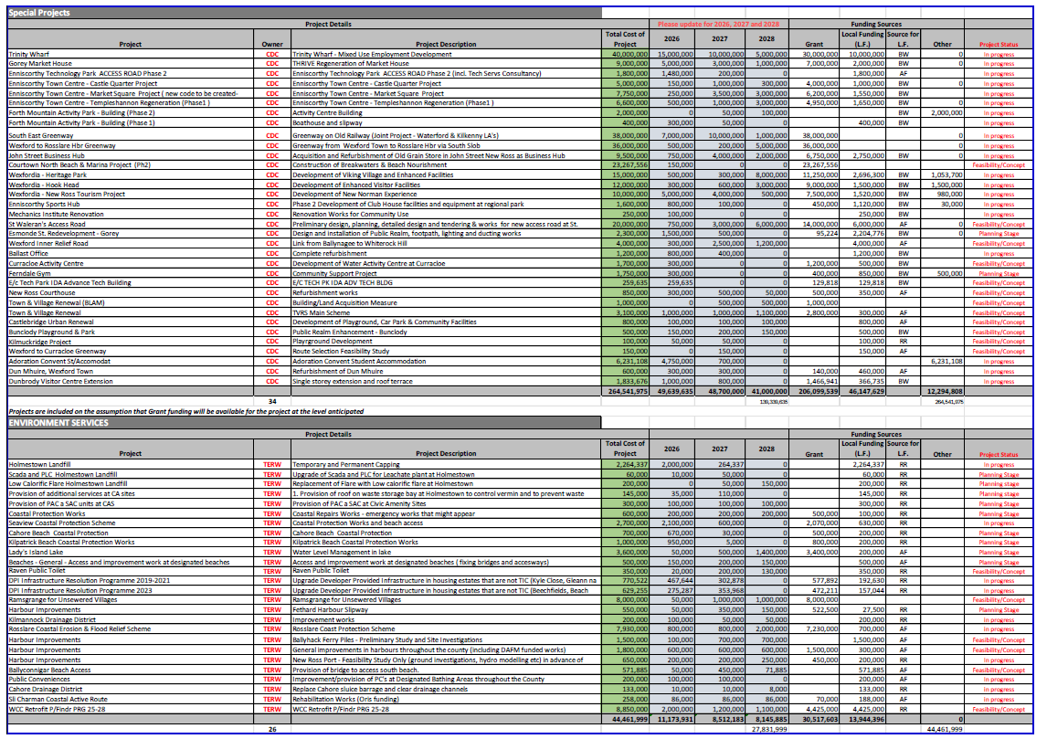
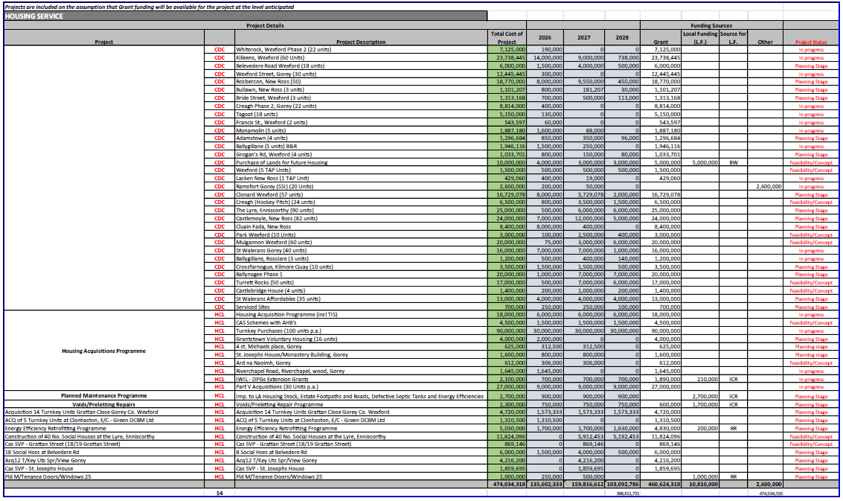
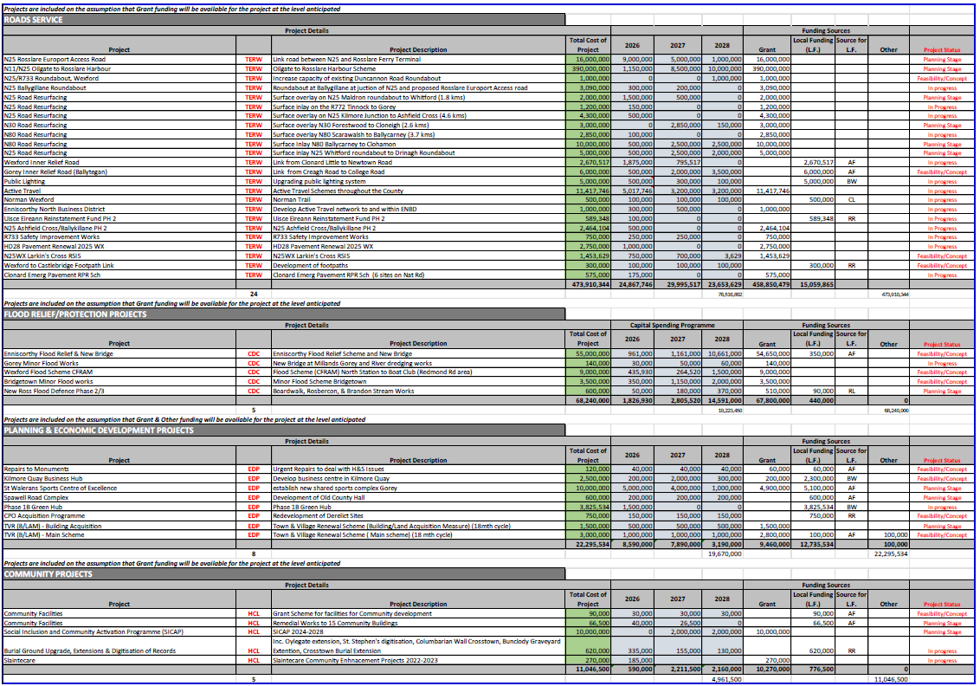
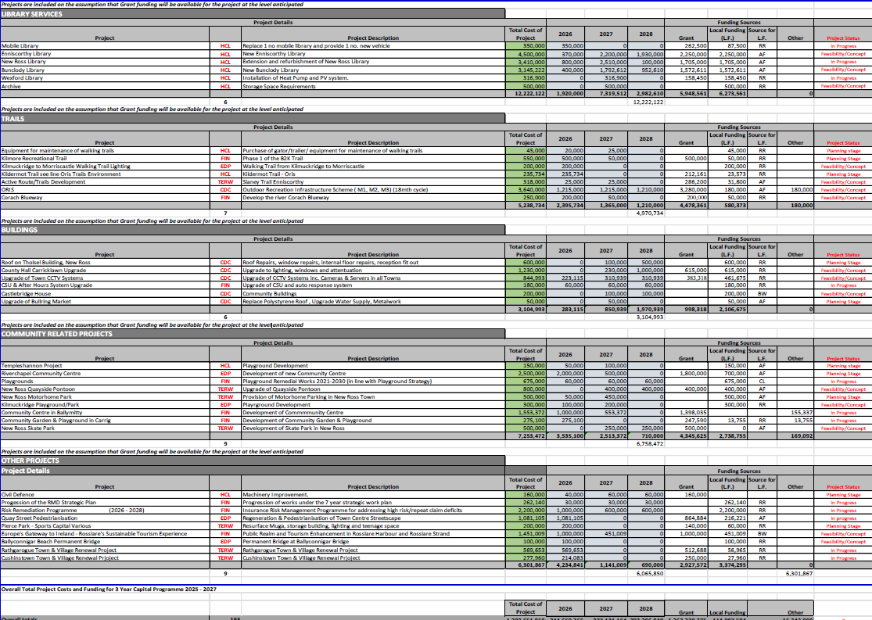
Aguisín 3 – Tábla na Rátaí
Cineál Forbartha | Bóithre | Taitneamhacht | Gníomhú ar son na hAeráide/An tAthrú Aeráide a Mhaolú | Iomlán | Coinneáil
Cónaithe (lena n-áirítear Síntí & Tithe Altranais) | €11 | €8 | €6 | €25/m² | 3 x ranníocaíocht an spáis urláir
Garáiste/Seid/Carrphort Baile | €11 | €8 | €6 | €25/m² | 3 x ranníocaíocht an spáis urláir
Stórasú/Déantúsaíocht | €11 | €7 | €6 | €24/m² | 3 x ranníocaíocht an spáis urláir
Tráchtála/Oifige/Miondíola | €11 | €8 | €6 | €25/m² | 3 x ranníocaíocht an spáis urláir
Óstáin | €7 | €5 | €3 | €15/m² | 3 x ranníocaíocht an spáis urláir
Cúrsaí Gailf, etc. in aghaidh an heicteáir | €220 | €160 | €120 | €500/ha | 3 x ranníocaíocht an limistéir
Limistéar Seachtrach/Aonaid Shoghluaiste/Stóráil Miondíola & Eile | €7 | €5 | €3 | €15/m² | 3 x ranníocaíocht an spáis urláir
Tionscal Eastósctha (Cairéil) in aghaidh an m³ | 0.53c | 0.38c | 0.29c | €1.20/m³ | 3 x ranníocaíocht an limistéir
Giniúint Cumhachta - In-athnuaite | €4,400 | €3,200 | €2,400 | €10,000/mw | 3 x ranníocaíocht an limistéir
Giniúint Cumhachta– Neamh-inathnuaite | €8,800 | €6,400 | €4,800 | €20,000/mw | 3 x ranníocaíocht an limistéir
Páirceanna Turasóireachta | €175 | €130 | €95 | €400 | 3 x ranníocaíocht
Páirceanna Seasmhacha/Tithe Soghluaiste/Carbháin | €350 | €260 | €190 | €800 | 3 x ranníocaíocht
Talmhaíocht/m² | €2 | €1 | €1 | €4/m² os cionn 500m² | 3 x ranníocaíocht an limistéir
Diantalmhaíocht, Foirgnimh, Tithíocht, Ainmhithe, Éanlaith, Muca, Ba | €4 | €3 | €1 | €8 | 3 x ranníocaíocht an limistéir
Líon na níochán gluaisteán in aghaidh na bá | €440 | €320 | €240 | €1,000 | 3 x ranníocaíocht
Páirceáil – Gach suíomh | €400 | €400 | €200 | €1,000 | 3 x ranníocaíocht
Tarchur Cumhachta in aghaidh an phiolóin os cionn 220kV.  €10 breise in aghaidh an mhéadair le haghaidh soláthar línte dáilte leictreachais lastuas agus/nó faoi thalamh agus/nó línte teileachumarsáide chuig nasc eangach. | €880 | €640 | €480 | €2,000 | 3 x ranníocaíocht an limistéir
Stuaraí Siamsaíochta faoi Dhíon, oifigí geallghlacadóra, casaíní in aghaidh an mhéadair chearnaigh | €9 | €6 | €5 | €20/m² | 3 x ranníocaíocht an spáis urláir

Is ar Uisce Éireann atá an fhreagracht as seirbhísí poiblí uisce.

